20x20x1,05 Emot. GRIP basalt R12 Oberfläche Perlstic

Agrob Buchtal Solar Ceramics

Eigenschaften

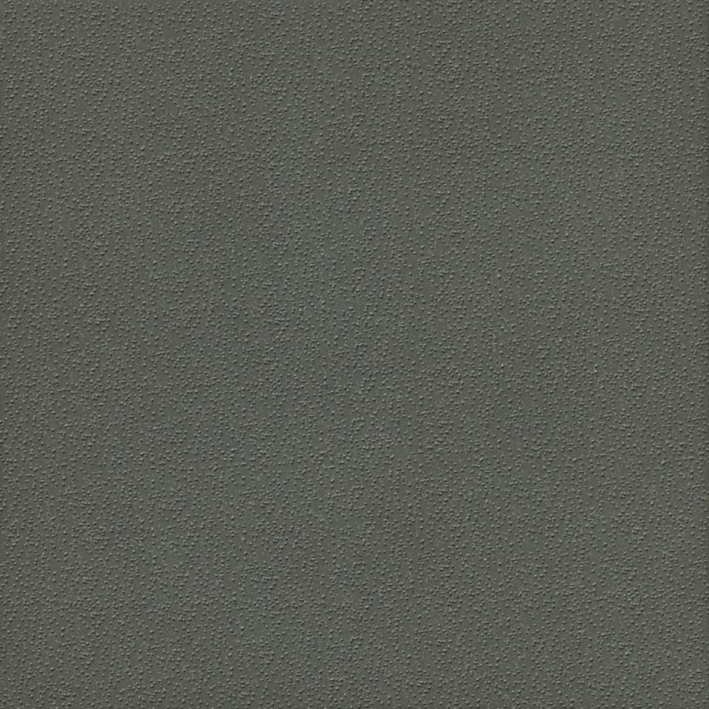

GTIN:

4012767865958

HAN:

434332

Bewertungsgruppe Rutschgefahr

R 12

Farbton

braun

Oberfläche

gekörnt, matt

Produkt

Fliese

Werkstoff

Steinzeug

Breite (mm)

197,00

Dicke (mm)

10,50

Länge (mm)

197,00

Klassifizierung Keramik

unglasiert, DIN EN 14411 BIa

Fugenbreite (mm)

3,00

Serie

Emotion